PERAKAM BUNYI (SOUND RECORDER)...Mohd Firdaus Abd Salam
Perakam bunyi merupakan satu kemudahan yang disediakan dalam Windows untuk memudahkan pengguna merakam bunyi atau audio. Rakaman audio sendiri sangat perlu sekiranya pengguna ingin memasukkan arahan secara audio seperti yang dikehendaki. Pengguna hanya perlu menyediakan headphone yang sebaiknya mempunyai microphone dan earphone.

Untuk memulakan operasi ini, pengguna hendaklah mencari Sound Recorder dengan mengklik butang Start --> All Programs--> Accsesories-->Entertainment-->Sound Recoder. Langkah seterusnya adalah seperti gambar rajah di bawah:

1. Klik Sound Record dan paparan Sound-Sound Record akan muncul di skrin.  2. Untuk melakukan rakaman, pastikan headphone telah disambung ke komputer.  3. Klik butang merah (bulat) untuk melakukan rakaman. | 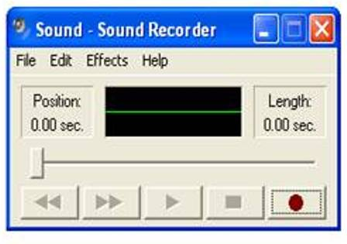
1. Semasa rakaman dilakukan, paparan seperti yang disebelah akan muncul.  2. Butang hitan (empat segi) akan aktif yang menunjukkan anda boleh menghentikan rakaman tersebut.  3. Sebaik sahaja rakaman dihentikan, anda boleh mendengar semula rakaman dengan menekan butang hitan (segi tiga) untuk play.  4. Rakaman boleh diulang menggunakan langkah serupa sehingga anda berpuas hati dengan kualiti rakaman tersebut. | 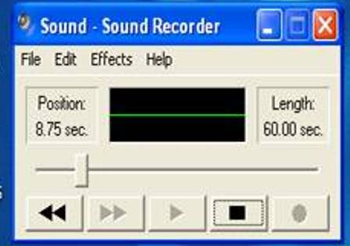
1. Sekiranya rakaman selesai, fail perlu disimpan dengan mengklik butang file-->Save As.  2. Lokasi Fail hendaklah disimpan di folder yang mudah dicari. Misalnya disimpan di folder tugasan yang sama.  3. Dalam contoh, fail dimasukkan dalam folder Tugasan 3. | 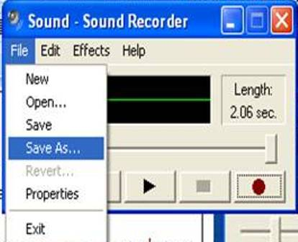
1. Semasa menyimpan fail dalam folder Tugasan 3, pastikan anda memberi nama kepada fail rakaman tadi. Ini untuk memudahkan anda mencari semula rakaman tersebut untuk digunakan dalam bahan di Power point.  2. Nama fail hendaklah ditaip diruangan yang telah disediakan dan tekan save.  3. Semua fail rakaman anda akan terkumpul dalam folder Tugasan 3. | 